**Пять вещей, которых боятся будущие усыновители**

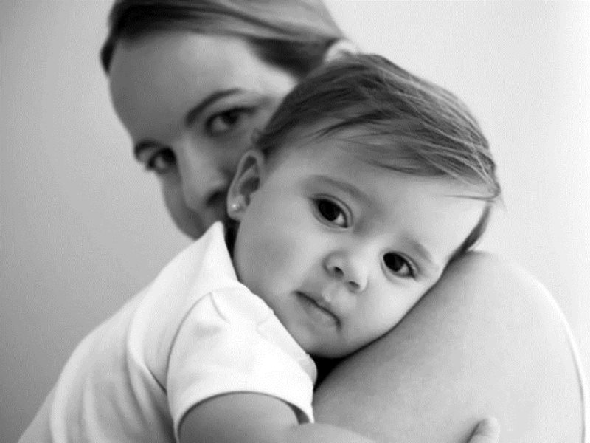

*Пять вещей, которых боятся будущие усыновители 1*

**Усыновление** – это серьезное решение, которое не может не вызывать опасений. А страх – вполне адекватная реакция нашей психики. Это говорит о том, что мы ответственно относимся к своей жизни и к жизни своих близких.

Застраховать от проблем с детьми может только их отсутствие, и человек без страхов – это человек легкомысленный и безответственный. Но надо понимать, что страхи приемного родителя не очень отличаются от страхов любого родителя. Страх – это повод хорошенько подумать и разобраться в себе и причинах этого страха. Не надо избавляться от страхов – надо перевести их в сферу рационального, и тогда они очень помогут вам не совершить ошибок".

**Что боится усыновитель:**

*1. Я не стану родным человеком ребенку, он будет меня попрекать тем, что мы не кровные родственники.*

Да, это правда, вы не являетесь кровными родителями приемному ребенку. Тогда почему вам стоит бояться правды? Но если вы будете всю жизнь скрывать эту правду от ребенка, от окружающих, то да – однажды, когда все всплывет, это будет очень травматично для всех. Поэтому правду просто не надо скрывать.

Можно быть неродными по крови, но любить и быть привязанными друг к другу. Если вы возьмете маленького ребенка, то он полюбит вас только потому, что вы о нем заботитесь.

Так устроен биологический механизм! Мы заботимся о ребенке (неважно – кровном или приемном) – в ответ он начинает испытывать к нам привязанность – и это подвигает нас еще больше о нем заботиться. Если бы природа не подарила нам такой чудесный психологический алгоритм, справились ли мы со всеми этими неизбежными заботами, волнениями, неудобствами, которыми сопровождается процесс взращивания детей.

Если же ребенок пришел в семью в более старшем возрасте, то, конечно, не стоит от него ждать любви, как от трехлетнего ребенка. Ваши отношения уже больше основываются не на биологической привязанности, а на дружбе, уважении, взаимном договоре. И не стоит как-то особенно бояться упреков от вашего приемного подростка — что, мол, вы меня не рожали и командовать мной не имеете права. Точно так же ваш кровный сын может заявить, что не просил его рожать. Само по себе биологическое родство не является залогом понимания и нормальных отношений в подростковом возрасте. С подростками надо учиться общаться, на этот счет написано масса книг и существует множество курсов и специалистов-психологов. Так что надо превратить ваш страх в задачу – повысить свою компетенцию в общении с подростками. И не просто с абстрактными подростками, а с конкретным человеком. А это всегда немного легче.

*2. Не смогу побороть свой эгоизм, не смогу полюбить ребенка, он не станет своим, как родные дети.*

А все ли и всегда любят своих родных детей одинаково? Нет, это происходит далеко не всегда. Многие родители понимают, что кого-то из детей любят больше, а кого-то меньше, но редко произносят это вслух. И, конечно, так может случиться, что вам не удастся так же привязаться к приемному сыну или дочери, как к другим детям. Но что делают с менее любимыми детьми? Живут с ними, растят, с большим или меньшим удовольствием. Иногда пытаются разобраться в себе, идут к психологу, работают над выстраиванием отношений.

Приемным родителям, впрочем, вообще не стоит задумываться над этим вопросом, не стоит рассматривать свои чувства под лупой, пока не прошел срок адаптации. Важно помнить, любое ваше отчуждение, неприятные чувства, раздражение – всё это может быть не навсегда. Должно пройти время. В конце концов, как можно сравнивать силу любви? Чем измеряется любовь, как ее измерить?

*3. У ребенка будут проблемы со здоровьем, с психикой, социальной адаптацией.*

Конечно же, есть вероятность, что это случится. Однако она существует при появлении любого ребенка. Когда женщина ходит беременная, она не знает до конца, каким родится ее малыш. И здесь не стоит говорить о том, где вероятность осуществления страхов выше — статистика не применима к конкретным случаям. Риск с рождением с синдромом Дауна, к примеру, 15 случаев на 1000. Но она статистика ничего не говорит вам о вашем конкретном сыне или дочке. Такая же история с усыновлением. И может быть, даже проще – вашего будущего ребенка уже видели врачи, и уже более менее понятно, что происходит с его здоровьем, психическим и социальным развитием.

Чтобы разобраться со своим страхом, стоит немного подумать: а какие болезни или другие проблемы для вас сложны, но вы готовы с ними бороться, а какие абсолютно не переносимы. Важно определить вашу собственную границу принятия. Некоторые люди панически боятся ВИЧ (хотя это совершенно нерационально), а для других он не представляет угрозы, зато они боятся ограничений в когнитивных способностях или в движении. Это чисто субъективные чувства, надо просто понять, чего конкретно боитесь именно вы, и принять соответствующие решения.

Если у вас был в семье человек, страдающий алкогольной зависимостью, и вы очень боитесь этого, не берите ребенка из семьи, в которой были проблемы с алкоголем. Если человек знает свои болевые точки, он может их учитывать при поиске детей.

*4. Моя жизнь сильно изменится, начнутся материальные сложности, конфликты с мужем, с детьми, с родными, соседями, с окружающими.*

Все правильно. Ваша жизнь сильно изменится. И важно не питать иллюзий, что это будет небольшое изменение. Вам придется не только потесниться или начать больше зарабатывать. Любой новый человек в семье перестраивает семейный уклад. И эти изменения могут вам понравиться. Не обязательно их надо воспринимать негативно. Но надо понимать, что изменения точно будут! И чтобы разобраться со своими страхами, надо подумать, а что конкретно изменится в жизни нашей семьи, когда к нам придет ребенок того или иного возраста. Как именно я буду использовать те ресурсы, которые у меня есть.

Ресурсы бывают разные – материальные, финансовые, физические, социальные, моральные. Для начала нужно провести их инвентаризацию. Например, я здоровая, я взрослая, у меня есть квартира, работа, есть деньги, навыки и умения, родители, друзья, у нас в районе хорошие школы… и вот в эту картинку надо добавить ребенка. Каких ресурсов не будет хватать и где и как я смогу их восполнить? Нанять няню? Обратиться за помощью к сестре? Поискать новую работу? Но ведь с приходом ребенка в дом ресурсы могут увеличиться. И это не только пособие или бесплатная парковка за третьего ребенка. Это может быть что-то неожиданное. Надо посидеть и подумать, предметно подумать о своих ресурсах.

Одним из важнейших ресурсов для нас является семья – наши мужья, жены, дети, родители, наша большая семья. Для того, чтобы избежать конфликтов с ними, надо заранее обговорить с теми, кто для вас по-настоящему важен, решение о приемном ребенке. Только не стоит думать, что ребенок может улучшить плохие отношения с мужем, с другими детьми, с родителями, что он укрепит семью. Нет, наоборот. Для некрепких семейных уз появление в доме ребенка (и приемного, и родного) – это дополнительная нагрузка на систему, и если неустойчивая, то может и не выдержать…

Но не стоит бояться семейных проблем, стоит открыто со всеми поговорить и принять решение вместе. Не требовать от супруга подчинения, не уговаривать, не давить, а совместно взвесить все за и против, вместе пойти в Школу приемных родителей, вместе оформлять документы, вместе искать своего будущего сына или дочь.

Особая история с кровными родными детьми. Мы должны учитывать их интересы, но не надо забывать, что решение о количестве детей в семье принимают взрослые. А наши дети всегда найдут в чем нас упрекнуть, если им этого захочется. И уж совсем не стоит обращать внимание на соседей, школьных учителей, пассажиров автобусов и посетителей поликлиник. У нас в стране, к сожалению, все еще нетерпимо относятся к любой инаковости.

От непохожести на других не застрахован никто. Ты можешь быть слишком толстым или слишком худым, слишком умным или слишком глупым в глазах окружающих. Бояться, что ребенок не понравится окружающим, не имеет никакого смысла. Смысл будет в том, чтобы научиться не впускать чужие злые мысли в свою жизнь.

*5. Я не справлюсь с воспитанием, я разочаруюсь в себе и буду жалеть об ошибке.*

А что значит в ваших представлениях справиться и не справиться? Справиться – это значит, что ребенок должен получить Нобелевскую премию? Или хотя бы закончить престижный университет? Или стать скрипачом и балериной одновременно? Если вы боитесь, что ребенок не станет академиком, то вам нужно еще немного подумать, готовы ли вы к воспитанию ребенка?

Представьте, что именно для вас является маркером того, что вы не справились? Как это выглядит? Что конкретно происходит? Ведь за "не справился" может стоять множество разных ситуаций. И надо понять, как их не допустить и что если одна из них произошла, то как можно все исправить? Например, подумать о тех ресурсах, которыми вы располагаете.

Нужно разделять чувства, эмоции и поступки. Каждый человек может почувствовать такое, что от себя никак не ожидал. Не стоит винить себя в неожиданного нехороших чувствах. Мы не отвечаем за то, что мы чувствуем, но мы отвечаем за то, что мы делаем.

Я не могу контролировать свои чувства, но я могу контролировать свое поведение и вести себя так, чтобы мне не было стыдно.

Это очень важно — бояться. И важно отрефлексировать, обдумать свой страх: посидеть и хорошенько обстоятельно побояться. Что я буду считать ошибкой, как я могу ее избежать.

Где те границы моего страха, которые уже не поддаются рациональному осмыслению, которые нельзя перевести в задачи, и за которые я уже не могу переходить. Это поможет удержать нас от неправильного решения.